**四旋翼集群编队项目指导书**

**1项目介绍**

在第一阶段，您需要根据刚性编队规则，在单积分模型的基础上设计出SYSU编队，并且得到四旋翼可以跟踪定义的轨迹。第二阶段，您需要实施控制器并且使四旋翼飞行器而准确地运行着。您的任务包括：

* SYSU编队方式设计
* 指挥四旋翼飞行器实现编队方式设计

**2教程**

**2.1实验框架**

Readonly文件夹顾名思义，不允许有任何更改：

quadModel_readonly.m: parameters of a 500g quadrotor

quadEOM_readonly.m: dynamics model of quadrotor.

JudgeStudentsPoint.m: measure your effectiveness and score for you.

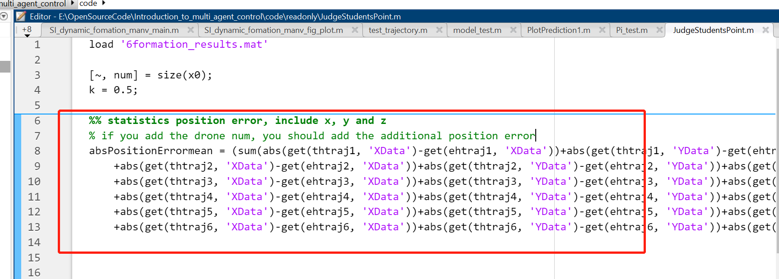

（除了这一块增加无人机集数量后，对应的增加每一个无人机的位置误差并做平均）

utils文件夹里面是一些函数，没有必要做任何修改。

SI_DFM_2D_SYSU: 在单积分模型的基础上设计出SYSU队形变换，这将为您后面四旋翼飞行变换奠定基础。因此您可以选择先调试单积分模型的参数，再尝试去调试四旋翼模型参数使其满足要求。

Run6formation.m: 求解六架无人机的运动方程，接收编队期望位置（和速度），迭代运行控制器，并且包括可视化内容。

test_trajectory.m: 主函数入口。运行该文件可得到四旋翼编队飞行效果。

**2.2 实验效果**

（1）单积分模型

运行SI_DFM_2D_SYSU/SI_dynamic_fomation_manv_fig_plot.m文件，得出单积分模型编队效果如图1所示。

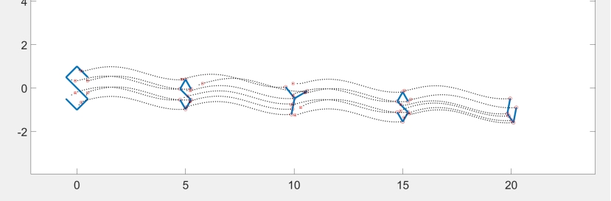

图 1 单积分模型编队飞行效果

如果您想得到更完美的效果，在不改变SYSU图形的基础上，可以尝试更改SI_DFM_2D_SYSU/SI_dynamic_fomation_manv_main.m文件中的参数，如连接矩阵Adj，控制增益kv等，然后根据观察距离误差和速度输入是否收敛以及收敛速度的快慢来判断更改参数值的好坏。如图2为SYSU变换的连接方式。

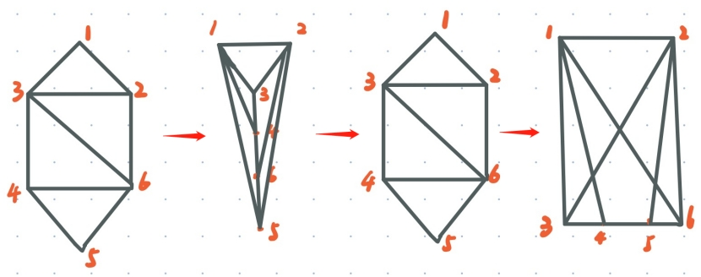

图 2 SYSU变换连接方式

**注**：您可以在刚性编队原则的基础上，重新设计出SYSU图形，并将SYSU图形可视化。我们会根据其设计的美观程度给出基础分，该评分占比总分的百分之二十，由多名助教综合评分并取平均得到。

（2）四旋翼模型

运行test_trajectory.m文件，您可以得到四旋翼编队变换SYSU的效果。变换效果如图3表示。图中在展示飞行效果的同时，还记录了每一架飞机的飞行状态，包括roll角，pitch角，x,y,z轴位置以及x,y,x轴速度的期望值和实际飞行值（蓝色为期望值，红色为实际值）。

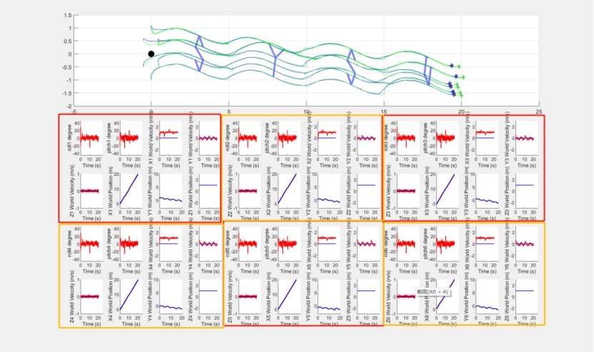

图 3 四旋翼模型编队飞行效果。（上半图绿色为期望飞行效果，蓝色为实际飞行效果;下半图蓝色为期望飞行数据，红色为实际飞行数据）

如果您想得到更完美的效果，您可以调整Run6formation.m文件中的参数值如期望状态值s_des, 时间time等。使得四旋翼无人机在动态编队保持阵型的基础上，尽可能的以最短的时间实现SYSU的变换，并使得实际飞行轨迹与期望轨迹之间的累计误差达到最小该部分数据包括下x，y，z轴的位置和x，y轴的速度。该评分占比总分的百分之八十。（按评价结果排序，运行时间+无人机跟踪误差综合指标越小越好）

**3提交**

您可以2023年1月14 日23:59:59 之前提交代码和作业报告。该作业的项目名称为“formationUAV-姓名-学号”。

您提交的文件应包含：

1. 作业报告，包括以下内容：

* 单积分模型的SYSU变换图。我们期待您能够做出相应的SYSU变换的动画并可以生成对应的gif。这可以给您加上额外的分数（附加分1分）。
* 四旋翼模型的SYSU变换图。包括实际飞行和期望飞行的效果图，我们期待您能够将实际飞行与期望飞行数据误差控制到最小 （例如，当前状态与位置、速度的期望状态之间的误差)，分析您的结果。 （例如，参数研究，并且详细记录所更改的参数对产生的效果的影响）。
* 运行readonly文件夹JudgeStudentsPoint.m文件结果图。我们将根据运行的结果数据进行排序，并根据所得名次为您打分。

1. 工程代码。我们将会重新运行您所提交的代码。观察其效果并为您打分。自学git使用方法，使用git clone 从 <https://github.com/SYSU-HI-LAB/Introduction_to_multi_agent_control> 中克隆代码。在本地完成修改后使用git commit提交代码修改：git commit -m “姓名-学号”。
2. 工程代码与作业报告打包发送给各自小组的课代表

**注**：作业报告不超过3页，第一页首先展示代码运行效果图用于评价美观分，其次为JudgeStudentsPoint.m文件结果图。

**Tips:**

（1）无人机原代码控制器比较搓，可以考虑加上速度控制器；考虑如何消除稳态误差；上层控制器得到加速度后怎么更优雅的转换成姿态（可以参考微分平坦中的内容）；角速度控制器如何优化（控制器控制指标）等。很多实现可以参考PX4代码。

（2）集群控制参考Formation control of multi-agent systems a graph rigidity approach这本书中的第一章与第二章。

（3）时间可以设的更小，让SYSU四个字母之间的距离减小，从而降低JudgeStudentsPoint的结果，但是四个字母不能重叠，出现重叠变扣除美观分。